Карта Покупателя "Пятерочка"
Карта пятерочка динамично функционирует по программе лояльности, предлагая бонусные продукты с целью привлечения покупателей, помощи пенсионерам и семьям с детьми.
Качества клубной карты
Выполнять ежедневные закупки в магазинной сети становится проще с выручай картой пятерочки. Положительные свойства:
- Карта клуба пятерочки позволяет накапливать бонусные рубли.
- Можно оплачивать покупки баллами, но только после авторизации.
- В личном кабинете и по сообщению можно получать информацию о текущих акциях.
При условии, если продукты имеют общую сумму свыше 555 рублей ВЫРУЧАЙ-ка выдается на кассе бесплатно. Авторизоваться можно на сайте по адресу www.5ka.ru/card.
Правила работы
За совершение покупки владельцу бонусной карты пятерочка начисляются бонусы по следующей схеме:
- До 555 руб. 1 бонус за каждые 20 рублей.
- Если сумма больше, то за каждые 10 рублей 1 балл. Приобретенные продукты на сумму 350 даст клиенту 17 условных единиц, а на 600 рублей — 60 баллов. В течение одного первого и полного месяца держатель получает баллы в два раза больше, чем на 2, 3 и последующий месяц.
Сбереженными баллами на карте покупателя можно расплатиться за всю стоимость приобретенной покупки. Для этого потребуется сообщить кассиру в магазине о таком желании. За 10 баллов – 1р.
Банковская карта
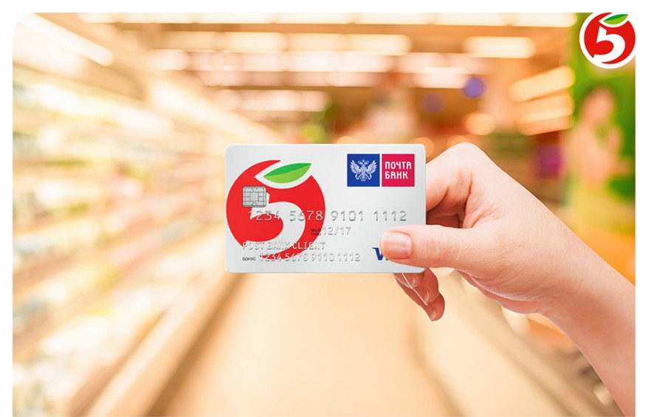
Объединившись с Почтой Банком, Пятёрочка воссоздала уникальный банковский продукт, позволяющий приобретать увеличенное количество бонусных рублей. Распоряжаться карточкой необходимо аналогично с выручай-кой. Внешний вид данной карточки почти не изменился, только в правом верхнем углу появились 2 картинки с этим банком.
Помимо включенных бонусов, владелец получает на скидочную карточку 3 единицы за 20 рублей до 555р. и 4 единицы за каждые 20р. в чеке более, чем на 555 рублей. На день рождение держатель получает подарочные 2500 бонусов, которыми может воспользоваться в любое время.
На бесплатной основе оформить накопительную карточку можно в отделении банка. Необходим лишь документ, удостоверяющий личность.

Получение, регистрация-активация, восстановление карты покупателя.
Карту от торговой сети магазинов можно получить в любом отделении на кассе, а возможность зарегистрировать карту пятерочка предоставляется несколькими способами. Карточка дает приоритет держателю получать уникальные бонусы в условиях лояльности. Владельцу необходимо показать карту на любой из касс. Необходимое количество баллов на счет поступит моментально.
Пополнение происходит даже при приобретении товаров по акциям и со скидками – не каждый подобный магазин готов предоставить настолько интересные предложения. Поступившие баллы можно применять для трат на получение скидок.
Способы получения карты
Стать собственником Выручай-Ки можно на бесплатной основе на кассе, применив один из нескольких предложенных способов:
- Сумма более 555 рублей дает привилегию на приобретение карточки у кассира.
- Ее можно купить за 25 рублей у продавца, следует лишь изъявить свое желание.
- Пластиковая карточка может быть и не нужна, если существует виртуальный код, который выдается при регистрации в личном кабинете. Данная процедура бесплатна.
- Заполнить анкету на www.5ka.ru/card.
В случае, если в период совершения закупок в торговом супермаркете отсутствовали карточки, диспетчер оставляет за собой возможность не проводить зачисление баллов на счет владельца карты. Клиент может приобрести карточку на кассе в Магазине «Пятёрочка» на единых условиях для всех потребителей.
Активация
Для того, чтобы провести активацию карты Пятерочка, требуется воспользоваться информацией на выданной брошюре, которая идет в комплекте с пластиком.
Схема активации в картинках:
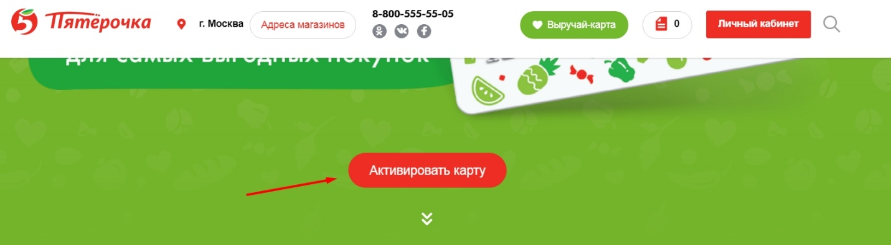
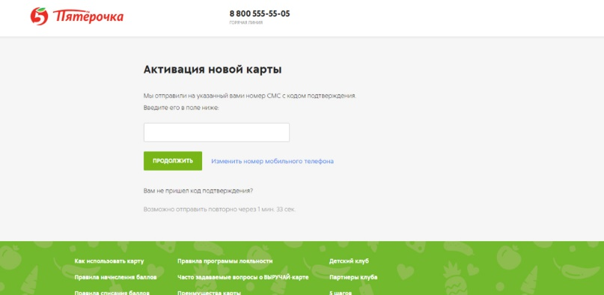
Есть три метода активировать карту выручай-ка:
- Активация возможна через кабинет потребителя.
- Через номер телефона контактного центра: 8(800)-555-55-05. Работает диспетчерская круглосуточно и бесплатно.
- Любой человек может активировать карту на www.5ka.ru/card.
- По набору личного сообщения на 7555.
По телефонному номеру 7555 для жителей Российской Федерации, в котором требуется внести данные потребителя через пробел без знаков препинания:
- Номер карточки выручай.
- Имя владельца.
- Дату рождения без внесения пробелов.
Активации по СМС: вводим в строку номер телефона без первой цифры. На 1 сим-карту возможно зарегистрировать только 1 ВЫРУЧАЙ-КУ.
Восстановление карточки
Если карта была испорчена или потеряна, требуется:
- Приобрести и активировать карту пятерочки заново у кассы.
- По телефону.
- Заранее создать виртуальную карточку, которую нельзя потерять.
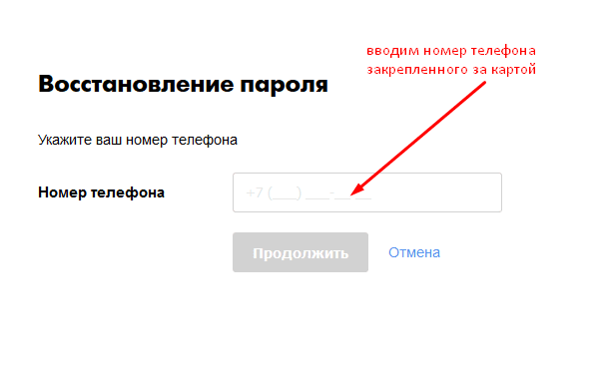
После восстановления карты пятерочки накопленные единицы баллов будут возвращены в полном объеме.
Что делать, если утерян пароль от личного кабинета
Для возвращения или замены пароля необходимо выполнить следующие манипуляции:
- Посетить кабинет пользователя или приложение, скаченное и установленное на мобильном телефоне.
- Ввести номер сотового телефона, на котором была закреплена карточка.
- Кликнуть на фразу «Забыл пароль».
- Ввести присланный код по СМС в строку.
- Сменить пароль.
Заходим в личный кабинет и блокируем карту:
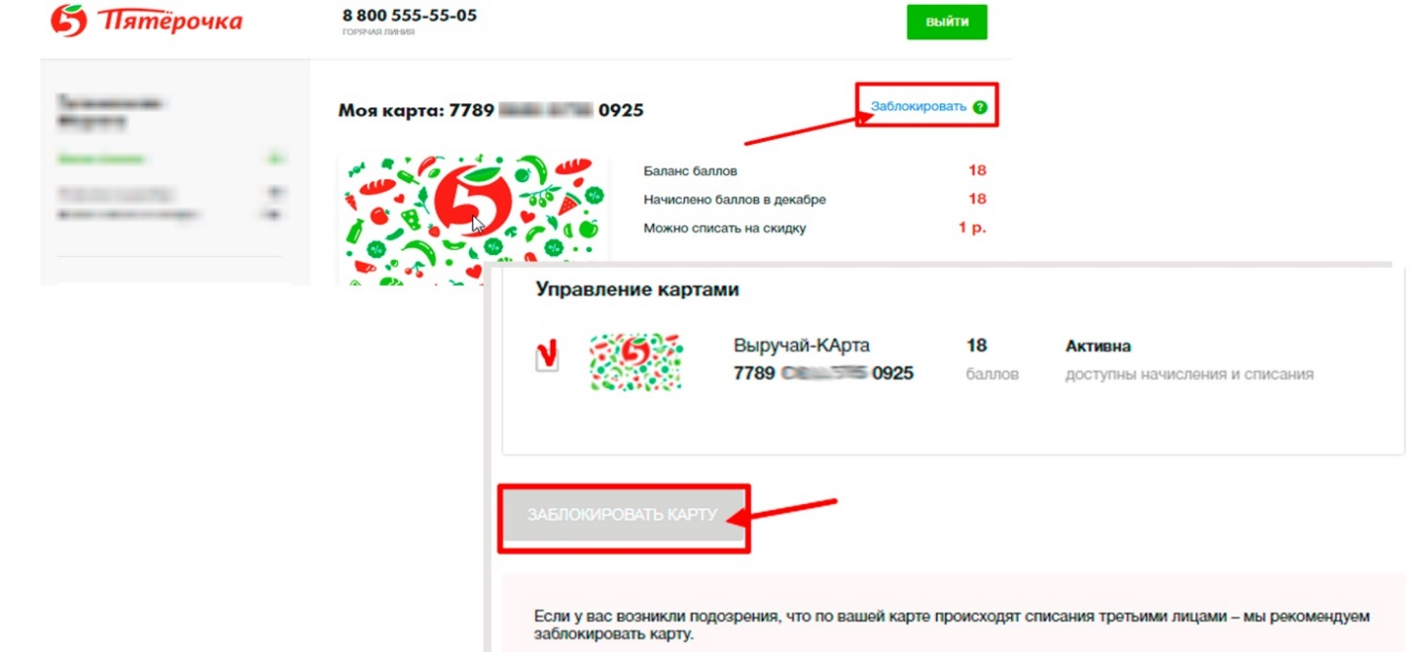
Чтобы начать пользоваться всеми преимуществами пластика и индивидуального кабинета, необходимо пройти регистрацию карты пятерочка на сайте www.5ka.ru/card.

Бонусы - как происходит накопление, списание, проверка, почему не копятся бонусы, какие скидки по карте покупателя?
На данный момент торговая марка удерживает лидирующие места на продуктовом рынке среди разнообразных финансовых точек супермаркетов за счет высоко списка товарного ассортимента, повышенных скидок и регулярных акций.
Процесс накопления баллов
- Пополнение баланса карты пятерочки происходит по конечной сумме чека. Это означает, что баллы приходят моментально.
- Менее 555 рублей: приходит 1 балл на каждые 20 рублей.
- Более 555 единиц на чеке, учитывая акции и скидки, то пополняется счет в несколько раз больше (1 балл за 10 рублей).
Пополнение происходит с учетом действующих скидок, включая скидки для пожилых пенсионеров и акции на продукты. Баллы не будут начислены за табачные и алкогольные товары, которые указаны в законе под знаком минимальной розничной цены.
Списание баллов
Чтобы перевести баллы в рубли с ВЫРУЧАЙ-карточки, требуется первоначально провести активацию на сайте. Неактивный пластик не может быть использован. Вы имеете право списать баллы для оплаты всей стоимости товара. При списании 10 единиц дадут 1 скидочный рубль.
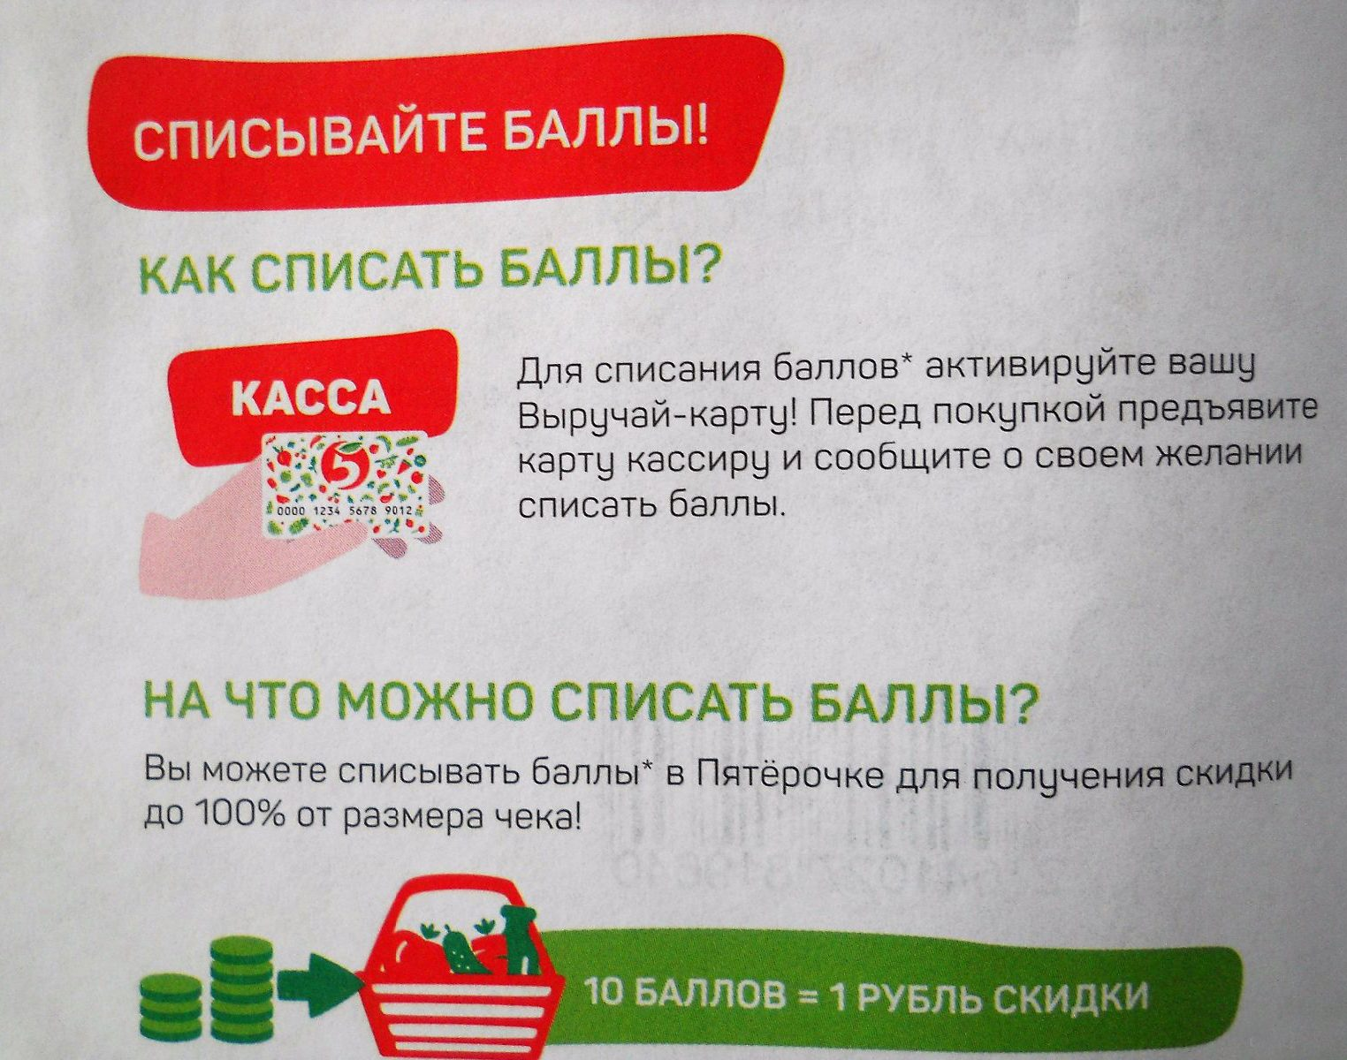
Как проверить баланс карты
Для того чтобы получать больше выгодных предложений от карты, обладающей индивидуальным знаком пятерочки, следует осуществлять контроль состояния баланса.
Существует 5 способов узнать баллы на карте пятерочка:
- Узнать у продавца на кассе торговой точки. Он выполнит сканирование уникального штрих-кода на карте и озвучит остаток.
- Проверьте чек, на котором написано количество баллов.
- Наберите номер диспетчерской службы поддержки 8(800)555-55-05.
- Войдите в кабинет пользователя на сайте или через приложение в телефоне.
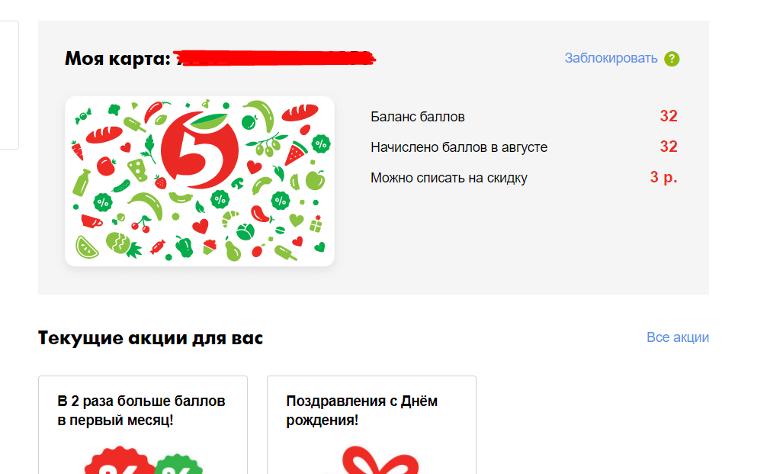
Почему бонусы не начисляются
Если на ваш счет не поступили баллы, требуется набрать номер службы поддержки или высказать свое недовольство кассиру. Возможно продавец совершил ошибку или система дала сбой. После выполнения повторной процедуры, можно проверить карту пятерочки по номеру карты.
Если вы только получили пластиковую карточку от магазина, то не забудьте пройти процесс активации. В противном случае поступление баллов осуществляться не будет.
Важно! Алкогольные и табачные изделия не участвуют в бонусных программах, поэтому не подлежат к начислению бонусов на карту пятерочки.
Какие скидки положены владельцам карт
ВЫРУЧАЙ-ка – относится к категории умных карт. Она будет постоянно присылать на телефон, почту или в личный кабинет действующие акции.
- Лицам, пенсионного возраста дается возможность получить 5% скидки. Каждый понедельник пожилые люди могут покупать товары со скидкой 10% в период времени с 9 утра до 13 дня.
- 10% дисконта для посетителей с маленькими детьми.
Помимо этого, существует определенная система лояльности для покупателей с ВЫРУЧАЙ-картой, которые могут обменять свои баллы на рубли до 100% стоимости товара. Узнать сколько баллов на карте пятерочка можно по СМС, а также на месте у кассы.

Личный кабинет
На портале торговой марки «Пятерочка» вы имеете возможность авторизоваться в пользовательском кабинете на сайте или через мобильное приложение. После осуществления входа в личный кабинет пятерочки пользователь может проверить баланс карты и произвести настройки профиля под себя. Вход можно произвести по ссылке https://my.5ka.ru/login или по привязанному номеру телефона.
Регистрация
Существует несколько шагов регистрации потребителя:
- Перейдите по ссылке на официальный источник, где нужно будет ввести необходимые данные — https://my.5ka.ru/login.
- Вводим номер сотового телефона без первой цифры или начиная с +7, электронную почту.
- После всех манипуляций на телефон поступит индивидуальный код.
- Его нужно добавить в строчку ввода.

Регистрация успешно завершена и теперь Вы являетесь официальным пользователем магазина. После этого произойдет автоматический вход карты пятерочки в пользовательский кабинет.
Чем полезен покупателю личный кабинет
Благодаря кабинету пользователя на портале магазина покупатель имеет прекрасную возможность:
- Знать о всех акциях, скидках и привилегиях.
- Проверять остаток и контролировать карту.
- Производить изменения данных по карточке.
- Получать увеличенные баллы по любимым товарам и продуктам.
- Получать предложения по выгодным акциям в данный момент.
- Блокировать счет в случае утери или поломки пластика.
Для пожилых людей из Московской области существует возможность получения скидок на определенные группы товаров, которые составляют - 10%.
Вход в кабинет
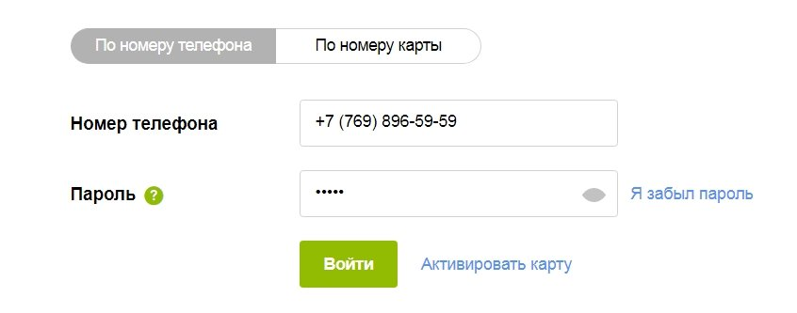
Для совершения входа в личный кабинет, требуется зайти на официальный сайт и ввести данные, которые были указаны при регистрации. Если Вы забыли пароль, то его можно восстановить. Требуется перейти в личный кабинет пятерочки www.5ka.ru и произвести все необходимые шаги. После этого, на телефон должен прийти код доступа, по которому вы создадите новый пароль.
Личный кабинет пятерочки-выручайка содержит информацию о действующих акциях, увеличенных бонусах и балансе. В истории покупок представлена история использования начислений.

Мобильное приложение "Пятерочка". Виртуальная карта покупателя
На сегодняшний день нет необходимости носить с собой карточку, боясь ее потерять или испортить. Для активизированных пользователей сети существует возможность бесплатно скачать приложения пятерочка на собственный мобильный телефон. На нем будет расположен виртуальный код, которым можно всегда расплатиться.
Виды установки
Загрузить бесплатно приложение можно 2 методами:
- Для Айфона на IOS через AppStore. Для этого переходим по ссылке: https://itunes.apple.com/ru/app/пятёрочка/id1174271758?mt=8
- Для Андроид через приложение Google Play: https://play.google.com/store/apps/details?id=pyaterochka.app&hl=ru
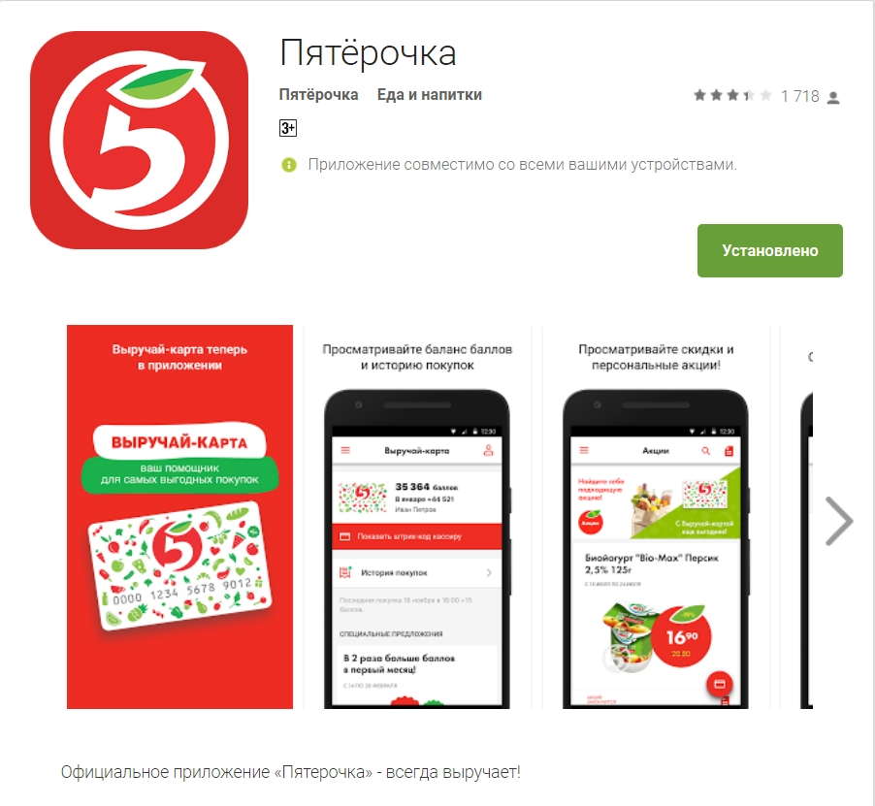
После скачивания, продукт необходимо установить, а следом пройти регистрацию своей карты.
Можно ли обойтись без пластикового продукта от компании
Готовая карточка от торговой сети «У дома» в этом случае не несет особой важности для клиента, так как при выполнении операции по закупке в магазине необходимо лишь предъявить свой уникальный код с экрана телефона. Штрих-код меняется ежедневно по 100 раз и более (то есть каждые 5 минут), что означает полную безопасность для владельца карты от взломов и мошенников.
Штрих-код будет проявлен на экране мобильного приложения пятерочка, который просканирует кассир. Баллы снимутся/начисляться моментально.
Плюсы и минусы приложения
Приложение удобно тем, что содержит в себе функцию личного кабинета. Он позволяет клиенту отслеживать информацию о поступивших/потраченных баллах, состоянии счета, а также видеть новые акции и интересные предложения.
Дополнительная и доступная функция – проверка истории закупок, что помогает клиенту наблюдать и сканировать уровень своих трат и ежемесячных расходов. Это позволит человеку тратить минимальное количество средств, экономя на скидках. Чтобы начать экономить, необходимо установить приложение пятерочка.
Последнее обновление приложения позволяет пользователям следующее:
- Изменять конфиденциальные данные о себе.
- Переписывать пароль для входа в пользовательский кабинет.
- Закрывать карточку (в случае потери), то есть блокировать.
- Подписываться на полезные ссылки и знать актуальные скидки на сегодня.
Несмотря на то, что клиенты отзываются о приложении только в положительную сторону, оно имеет небольшой минус (как и многие приложения). Если вблизи или на телефоне отсутствует доступная точка интернета, то штрих-код не откроется.
Как пользоваться приложением
Все довольно просто и выполнимо, для этого необходимо, первым делом, установить приложение пятерочка в AppStore или Google Play. Чтобы начать использовать программу необходимо скачать ее и зарегистрировать карту. Далее, открываем боковую панель, как на фото, и проверяем свой баланс, акции и список приобретенных покупок.
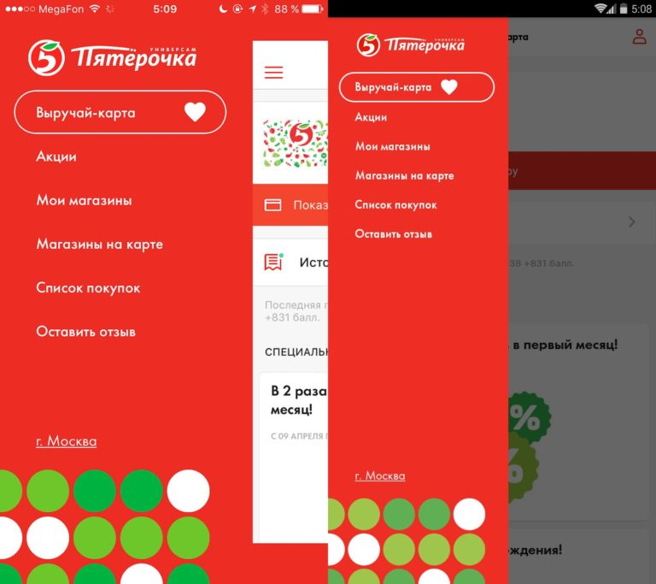
Как видно на скриншоте, приложение выручай-карты от пятерочки позволяет найти ближайший магазин на карте своего города, что является довольно удобной функцией.
В пункте «Акции», оформлена поисковая программа по разделу продукции и временным срокам скидок. Найденный товар может сразу отправляться в персональный список закупок при помощи одного клика. Личный кабинет в приложение «Пятёрочка» самостоятельно рассчитает ценовую стоимость отобранных вещей и продуктов питания.

Детская карта пятерочка (детский клуб)
Детская карта пятерочки от программы «Детский Клуб» сформирована индивидуально для клиентов с маленькими детьми, нуждающихся в лояльности от магазина и низких ценах на детские товары.
Привилегии участников
Участники данного клуба 5ka kids имеет особые возможности в пользовании услугами торговой марки:
- Скидки и повышенные бонусы на товары с наименованием «Дети»: подгузники, еда, одежда, игрушки.
- На отдельные виды товарных продуктов начисляются баллы, если они подключены к этой программе.
- Специализированные привилегии в пользовательском кабинете.
- 5ka clubs kids получает по СМС и почте дополнительные предложения и информативные посылки.
Если семья приходит в магазин в акционные дни и часы, то получает дополнительные скидки до 10%.
Виды карточек
Программа разделена на пять шагов по возрастанию малышей:
- Женщина находится в положении.
- Возраст до года.
- От 1 до 2 лет.
- 4,5,6-летний возраст.
- И до 10 лет.
В зависимости от имеющейся возрастной категории, владелец карты детского клуба пятерочка может получать рекомендательные электронные письма, предложения и повышенные скидки.
На сайте, расположенного по ссылке https://5ka.ru/clubs/kids/authorization, доступен ряд качественной информации в соответствии с группой возраста малыша, а также советы по рациону питания и развитию.
Как стать участником
Чтобы стать полноправным участником программы, необходимо заполнить анкету 5ka.ru/kids с личными данными. Лицо, желающее вступить в клуб, должно иметь ребенка или детей до 10-летнего возраста или находиться в беременном состоянии.
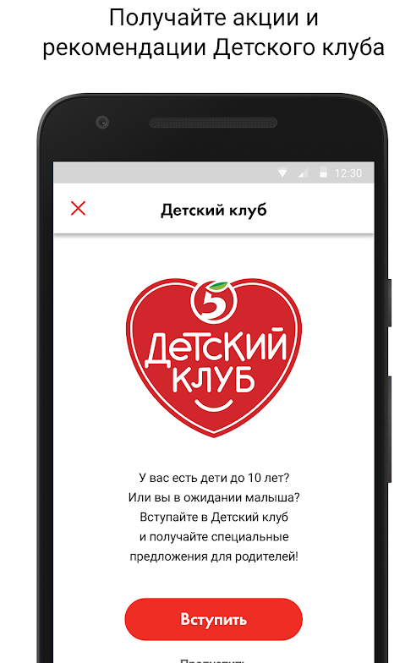
Дополнительные методы вступления:
- В Мобильном приложении «Пятерочка».
- А также, через контактный центр по номеру 8(800)555-55-05.
После оформления контактных данных о составе семьи любым из предложенных способов, человек становится участником «Детского Клуба». Для самих малышей личные карточки не нужны.

Банковские кобрендинговые карты. (Почта-банк)
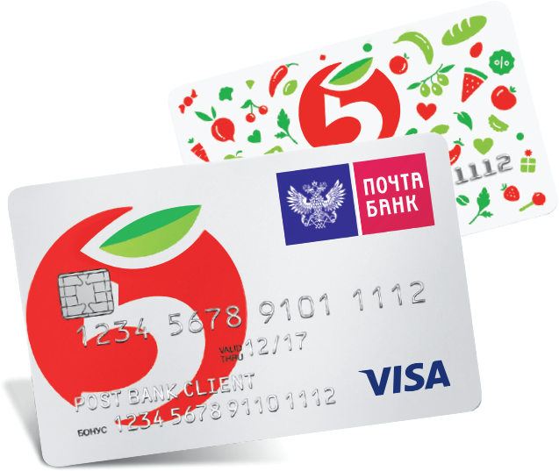
Кобрендинговая карточка – это пластиковый продукт, являющийся совокупностью нескольких банков или крупных торговых организаций. Карта Пятерочки и Почта банка имеет индивидуальный дизайн и выгодные предложения для обеих компаний. По пластику можно совершать начисления за покупки в разнообразных магазинах, а также оплачивать полную стоимость товара.
Выгодные условия
Помимо того, что карта банка пятерочки дает своим клиентам такие преимущества, как возможность пользования свойствами Выручай-ки, разными скидками, она также распространяет следующие преимущества:
- Увеличение поступающих баллов в три раза.
- Баллы приходят даже за использование пластика в других магазинах.
- 5 000 единиц за первичную покупку по карточке и в день рождение.
- Оплата 100% суммы.
- Ежегодный кэшбэк 7%.
- Регистрация и оформление карточки: бесплатно и быстро.
- Безвозмездное использование карты целый год без оплаты за обслуживание.
Где получать специальную карту
Карта Мир Пятерочка оформляется в российских отделениях Почта Банка в течение 20 минут. Для регистрации необходимо предоставить документ удостоверяющий личность и номер активной сим-карты.
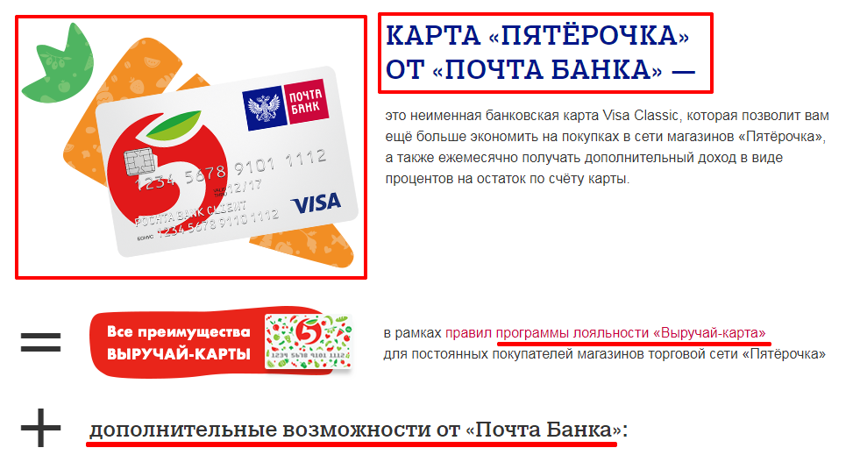
Личный кабинет
После регистрирования своего мобильного телефона в специальном приложении вы получаете преимущества:
- Следить за поступающими/уходящими баллами по карте Почта Банка и Пятерочки.
- Оформлять заявления на вклады и кредиты.
- Оплачивать разнообразные услуги по жилищно-коммунальным платежам, штрафам и так далее.
Если владелец карты не смог изменить в своем персональном кабинете контактные или личные данные, то необходимо набрать следующий номер call-center 8(800)550-07-70.
Правила начисления баллов
Чтобы на дебетовую карту поступило определенное количество баллов от магазина, требуется:
- Оплатить товары самой карточкой. В таком случае деньги будут списаны, а баллы начислены.
- Показать карту с индивидуальным кодом продавцу до оплаты всех закупок. Чтобы пользоваться картой Пятерочка и Почта Банка без самого пластика, следует носить с собой телефон, в котором установлено приложение.
Баллы приходят по следующей схеме:
- 1б. за 20 р. менее 555 рублей в чеке.
- 2б. за 20 р. в чеке больше 555 р. Количество баллов увеличивается с суммой покупок.
- Удвоенный объем на банковскую карту Пятерочки от Почта Банка поступает в первый месяц с момента покупки первого товара.
- Одноразовое начисление 2 с половиной тысяч на день рождение. Помимо этого, 10 баллов за каждые 20 р. в течение 6 суток.
Важно! После оформления карты в отделении банка, она уже готова к использованию, так как активирована сотрудниками финансовой организации.

Официальный сайт торговой сети "Пятерочка"
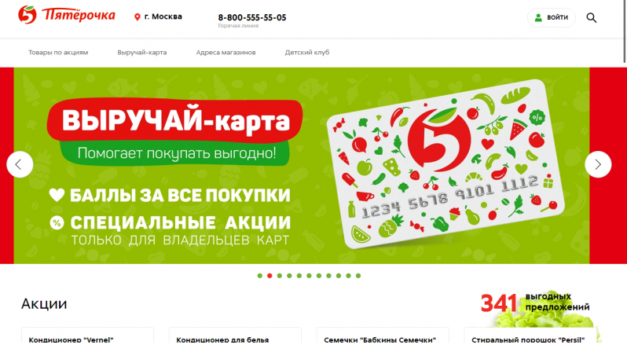
На официальном источнике торговой марки «Пятерочка» вы можете узнать об актуальных акциях магазина, грядущих бонусах и выгодных предложениях. Чтобы зайти на сайт, необходимо кликнуть по сайт пятерочки https://5ka.ru.
Магазин рядом
«Пятёрочка» —сеть продуктовых магазинов по всей России, созданная для людей с ограниченными финансовыми возможностями. Торговая марка позволяет приобретать качественные товары по заниженным ценам от производителя. В магазине представлены не только недорогие продукты, но и разнообразные.
Торговая сеть ориентируются на потребности разных слоев населения, устанавливая небольшую стоимость на самые популярные товары.
Несмотря на то, что Пятерочка присутствует во всех городах страны и узнать информацию в магазине не составит особого труда, владельцы сети все же приняли решение о создании собственного сайта.
О чем можно узнать на сайте
На официальном сайте Пятерочка можно найти следующую информацию:
- Выгодные цены. Минимальные цены на востребованные товары магазина.
- Время скидок и качественных приложений.
Также клиент может увидеть работу самого магазина. Это означает, что владельцы должны следить за качеством своих товаров, чтобы сайт соответствовать действительности.
Каталог товаров
На сайте выставлен полный список товаров по городам страны. Клиент может перейти по данному разделу сайта карты пятерочек http://pyaterochka-store.ru/katalog/ и выбрать интересующий город или на официальном сайте Пятерочки перейти по ссылке https://5ka.ru/special_offers/?records_per_page=15&page=1 и встретить актуальные акции на товары.

